ТЕМА. ПТАХИ НАШОГО КРАЮ
Мета: забезпечити цільність сприйняття оточуючої дійсності, формувати різностороннє уявлення про світ птахів, розвивати позитивно-емоційне ставлення до природи рідного краю, бережливе ставлення до всього сущого на Землі
Обладнання: малюнки із зображенням птахів, інші ілюстрації, картки «Вулиця птахів», виставка дитячих книжок про птахів, музичний супровід з використанням інтернет-ресурсів
Очікувані результати: уявлення про зміни в природі, які впливають на життя птахів; формування навичків охорони природи на прикладі птахів; допомога птахам взимку.
ХІД УРОКУ
І. Організація та психологічний настрій класу
Учитель. Наш урок сьогодні незвичайний. Про що він, ви здогадаєтесь, коли відгадаєте загадки.
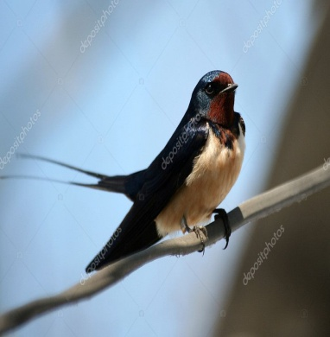 1. Швидко скрізь цей птах літає,
Безліч мошок поїдає,
За вікном гніздо будує,
Тільки в нас він не зимує.
(Ластівка)
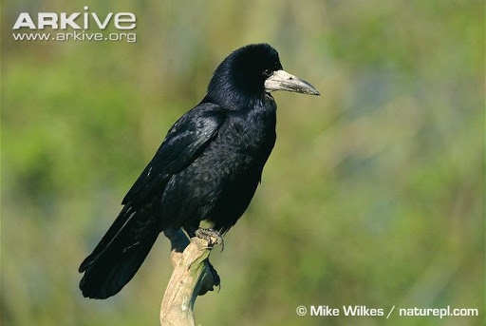 2. Чорномазий, жовтодзьобий,
Він за плугом важко ходить,
Сторож вірний, друг полів,
Перший вісник теплих днів.
(Грак)
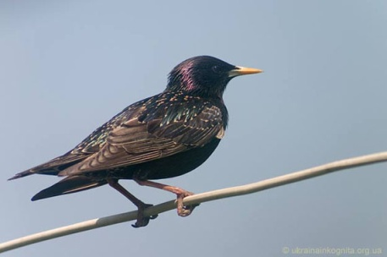 3.Не людина, а живе в хатці.
(Шпак)
Щоб дізнатись, як одним словом називають цих тварин, складіть його з поданих букв: ХПАТИ - ПТАХИ. Отже, ви здогадались, що мова піде в нас про птахів нашого краю. Зараз ми з вами відправимось у дивну подорож вулицею Птахів у країну Я досліджую світ.
ІІ. Актуалізація опорних знань учнів
- Давайте пригадаємо, що ми знаємо про птахів.
- Яких птахів називаємо перелітними?
- Чому вони відлітають?
- Яких птахів називають зимуючими?
- Які птахи восени наближаються до людських осель?
ІІІ. Засвоєння нового матеріалу
Учитель. Швидко сплинув час. Ось ми і на місці. Наша перша зупинка - «Музей птахів». Провести екскурсію нам допоможуть досвідчені екскурсоводи. Про яку пташку буде перша розповідь, дізнаєтесь, відгадавши загадку.
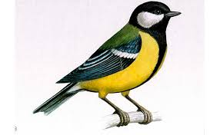 Жовті груди маю
І за день комах з'їдаю,
Скільки важу сама.
(Синичка.)
Розповідь учня. У синички жовта сорочка, чорний галстук, зеленувата спинка, яскраво-білі щічки, чорна шапочка. Синичка дуже рухлива. Причепившись до тонісінької гілочки, вона може провисати вниз головою. Це можливо тому, що в неї довгі кігті на лапках. Гострим довгим дзьобом синиця дістає з тріщин на деревах для себе поживу: комах, їхні личинки. А взимку пташки їдять насіння. Гнізда мостять у дуплах, штучних дуплянках або в синичниках.
Учитель. А друга пташка загадала про себе ось яку загадку:
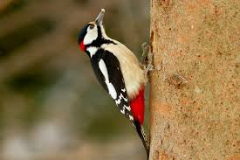 Б'ється, стука молоток,
Поправляє нам садок.
(Дятел)
Розповідь учня. Дятел - птах середніх розмірів. Зверху його тіло чорне, з двома великими білими плямами на крилах. На крилах і крайніх перах хвоста - поперечні білі смужки. У молодих птахів на голові червона шапочка. Знизу тіло рудувато-біле. Живиться комахами, узимку - насінням хвойних дерев.
Лексична робота
Учитель. Діти, а що скажете про саме слово «дятел»?
Відповіді учнів. Це іменник. Відповідає на питання «хто?» А ще - це слово, правопис якого треба запам'ятати.
Тепер придумайте словосполучення (дятел зелений, дятел роботящий, дятел веселий).
Розповідь учня про снігура
. 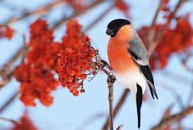 Снігурі - червоногруді пташки з чорною шапочкою на голові. Прилітають до нас із далекої півночі. Узимку їдять різні ягоди, насіння бур'янів. Коротким і товстим дзьобом снігурі вилущують насіння ясеня, горобини. Гніздяться у хвойних лісах. Снігурі довірливі птахи. Вони співають нескладні пісні, які можна почути взимку. Ці птахи - окраса нашої природи.
- А чому цих пташок назвали саме так, розповість вірш
Г. Демченка «Снігурі»:
Подивися: у двері
В чорних шапках снігурі,
Ще й червоні фартушки
Одягли собі пташки.
Значить, сніг і холоди
Наближаються сюди,
Снігурами через те
Їх тепер і ви звете.
Розповідь учня про сороку.
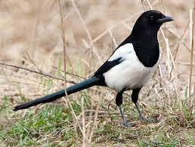 До яких тільки хитрощів, до яких тільки вивертів не вдаються птахи, щоб відвернути увагу від своїх гнізд. Виявляється, сороки будують ще й додаткові, фальшиві гнізда. Варто лише подивитись на справжнє гніздо, як хитруни залишають їх і летять до фальшивих, прагнучи відвести непроханого гостя від своїх гнізд.
Розповідь учня про сову.
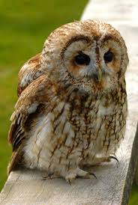
Одна сова знищує протягом літа понад тисячу гризунів, зберігаючи таким чином тонну хліба. У сов дивний спосіб захисту пташенят. Коли матері-сові здається, що лиха не уникнути, вона виштовхує з гнізда дітей і покидає його назавжди. Ніби м'ячики вилітають вони із гнізда і, не здригнувшись, завмирають на місці.
Розповідь учня про шишкаря.
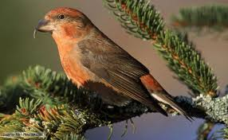 Шишкарі - птахи темно-червоного кольору з темними крилами та хвостами. Їх легко впізнати за великими дзьобами, в яких верхня частина загнута вниз, а нижня вгору. Їжа шишкарів - насіння ялинових або соснових шишок
(Розповіді дітей супроводжуються відео з інтернет-ресурсів)
(Наші екскурсоводи розповіли про диких птахів).
- А яких ви знаєте свійських птахів?
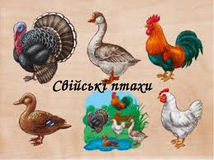
Учитель демонструє малюнок птаха та пропонує учням розглянути його зовнішню будову.
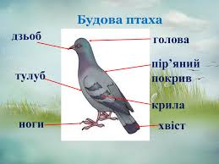
• З яких частин складається його тіло?
• Що знаходиться на голові птаха?
• Скільки лапок мають птахи? А звірі?
• Чим укрите тіло птахів?
• Який висновок можна зробити?
Учні дають відповідь: птахи - це тварини, тіло яких укрите пір'ям, вони мають дзьоб і крила.
Учитель. Попрацювати з книжкою ви зможете, прочитавши статті про птахів у таких енциклопедіях.
( Виставка книг – енциклопедій )
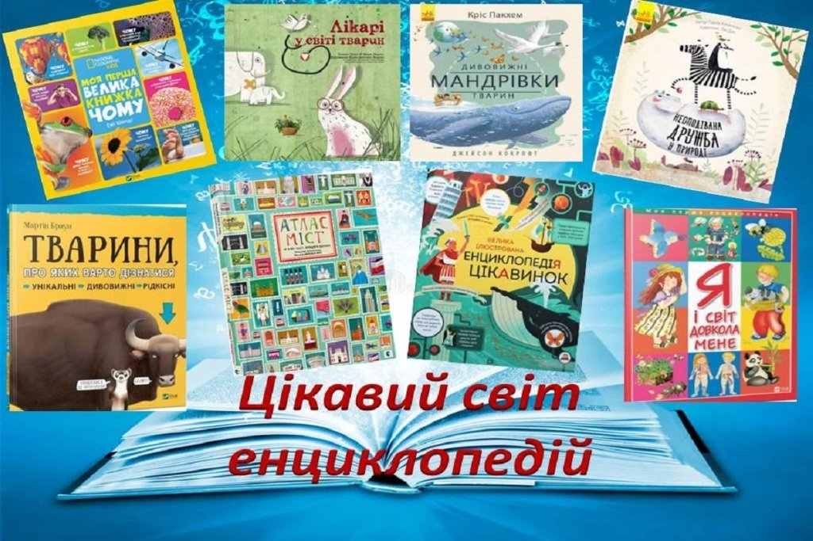
МОЗКОВИЙ ШТУРМ. ВІКТОРИНА:
- Назвіть дев'ять видів осілих птахів нашої місцевості (синиця велика, сорока, дятел строкатий, повзик, ворона, сич, сова, пугач, горобець).
- Який осілий птах вигодовує пташенят узимку? ( клести )
- Чим корисний горобець? (Живиться комахами в період розмноження.)
- Які птахи прилітають до нас? (Омелюхи, снігурі, синички.)
- Яких дятлів ви знаєте? (Строкатий, чорний, зелений.)
- Самець якої пташки на току ніби каже: «Спать пора»? (Перепел )
- Які птахи прилітають весною до нас раніше інших? (Граки )
- А які - самі останні? ( Стрижі, солов'ї, іволги )
- Гнізда яких птахів можна побачити на дахах українських хат ? ( Аісти )
- Як сидить дятел в гнізді ? ( На хвості )
- Чи є своя пісня у шпаків? ( Вони підражають співу інших птахів ) Учитель. Діти, що таке «Науково-дослідний інститут біології». У цьому інституті вчені досліджують, куди відлітають птахи на зиму, як вони знаходять собі дорогу.
Виступи «учених» - учнів
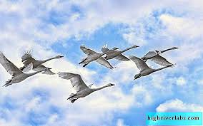
Перший учень. Ластівки, шпаки, жайворонки, дрозди, солов'ї, лелеки з нашої країни летять зимувати в Африку. Під час перельотів птахи знаходять дорогу, орієнтуючись по сонцю та зірках.
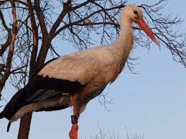 Другий учень. З вирію більшість птахів повертаються в ті місця, де вони гніздились раніше. Щоб дізнатись, де птахи зимують, їм надівають на лапку легке кільце з номером і випускають на волю. Записують назву окільцьованого птаха, номер кільця, дату.
Третій учень. Якщо знаходять окільцьованого птаха, то знімають з нього кільце та пересилають у зазначене на кільці місце, повідомляючи, де й коли птаха спіймали.
Учитель. При науково-дослідному інституті працює бібліотека, де зібрано багато книжок про птахів.
(Учитель дає характеристику різним книжкам і звертає увагу на опис життя птахів у різні пори року).
- Пригадаємо, як живуть птахи в різні пори року.
Діти, а яка пора року закінчується зараз?
Яка пора року скоро почнеться?
- Які зимові місяці ви знаєте ?
Учитель. Прийшли, не забарившись, до нас місяці зимові - беручкі, завзяті, ураз знайшли собі роботу: сховали під кригою річки, озера, заморозили шляхи, укрили пухнастим інеєм дерева. Ліс просвічується майже наскрізь. Без дзвінких пташиних голосів і без яскравого вбрання він якось померкнув, стихнув. Але наш урок незвичайний, тому ми на мить повертаємось у літо. Пригадаємо його кольори, запахи, голоси. Пригадайте ліс, яким ви його бачили влітку, і послухаємо радісний спів птаха (прослуховування платівки «Пташині голоси»). Чий ви голос почули? У теплу сонячну днину вам важко всидіти вдома. То ж давайте трошки ми з вами розімнемося.
IV. Фізкультхвилинка
Гуси-лебеді летіли,
На лужку зеленім сіли,
Посиділи, поклювали, покружляли,
Піднялися, полетіли,
а за парти діти сіли.
V. Практична робота
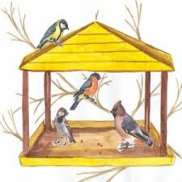 «Пташина їдальня»
- Розкажіть, яку їжу треба збирати для пташок?
Учитель. Продовжимо нашу подорож. Відгадайте загадку:
Прилетіли наші гості,
Сіли на помості,
Без сокири, без лопати
Поробили собі хати. ( Пташки )
Учитель. Наче справжні майстри, пташки з гілочок, травинок, шматочків моху, пір'я будуть своє житло. Тож наша наступна розмова про «Пташиний ЖЕК» (житлово-експлуатаційна контора).
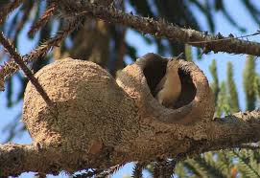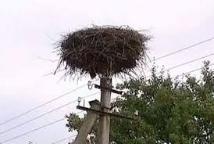
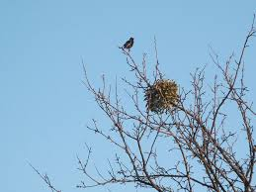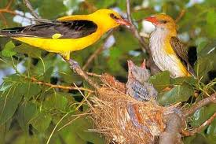
-Діти, допоможіть розселити пташок у їхніх квартирах (зображені гнізда птахів: лелеки, ластівки, шпака, іволги; у кожне гніздо треба «селити птаха»). - При ЖЕКу працює «Бюро знахідок». Птахи-роззяви загубили свої крила, лапки, хвости, дзьоби й навіть голову. А ви допоможете їм?
Діти знаходять відповідні частини та «складають» птахів.
VI. Закріплення вивченого матеріалу
-Учитель. Наша подорож добігає кінця. Пригадаймо, що ми вивчали на уроці, дізнались нового.
• Хто обідав у пташиній їдальні?
• Яких птахів називають зимуючими?
• Чому потрібно охороняти пташок?
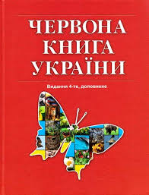
Учитель демонструє «Червону книгу» й розповідає, які птахи занесені до неї.
Учитель. Діти, ви сьогодні гарно попрацювали на уроці. Що ми можемо на прощання пообіцяти птахам?
1.Гра «Мікрофон»
2. Ніколи не зробимо шкоди
Ми пташці у ріднім краю.
3. Нехай звеселяють природу -
Співають для нас у гаю.
4. Ми друзі і вірні, і щирі,
Бо ми бережем повсяк час
Пташок, що літають у вирій,
І тих, що зимують у нас.
VII. Домашнє завдання
1. Намалювати пташку, яка найбільше сподобалась.
2. Скласти казку про пташку.

